**МИНИСТЕРСТВО НАУКИ И ВЫСШЕГО ОБРАЗОВАНИЯ РОССИЙСКОЙ ФЕДЕРАЦИИ**

федеральное государственное автономное образовательное учреждение высшего образования

**НАЦИОНАЛЬНЫЙ ИССЛЕДОВАТЕЛЬСКИЙ**

**ТОМСКИЙ ПОЛИТЕХНИЧЕСКИЙ УНИВЕРСИТЕТ**

Инженерная школа энергетики

Отделение электроэнергетики и электротехники

Направление: 09.04.03 Прикладная информатика

Отчет по лабораторной работе №5

**«Проектная документация»**

По дисциплине:

Основы объектно-ориентированного программирования

|  |  |  |
| --- | --- | --- |
| Выполнил: студент гр. О-5КМ21 | ___________________  (подпись) | Пичугина Е. В. |
| Проверил: доцент, к.т.н. | ___________________  (подпись)  ___________________  (дата) | Калентьев А. А. |
|  | ___________________  (балл) |  |

Томск - 2024

**Содержание**

Введение 3

Основная часть 4

1 UML диаграмма вариантов использования 4

2 UML диаграмма классов 5

3 Описание классов, образующих связь типа «общее-частное» 6

**Введение**

В рамках работы разработана программа, которая выполняет расчет расхода топлива следующих видов транспорта: машин, гибридных машин и вертолетов. Документация структурирует информацию о разработке программы, отображает взаимосвязь между элементами и описывает функциональные возможности программного продукта. Цель документации состоит в облегчении понимания, поддержки и развития программы.

Цель лабораторной работы – разработка проектной документации для программного продукта «Расчет расхода топлива транспортных средств».

Задачи работы:

* Составить UML диаграмму вариантов использования;
* Составить UML диаграмму классов;
* Описать классы, образующие связь типа «общее-частное».

**Основная часть**

1. **UML диаграмма вариантов использования**

На рисунке 1 представлена диаграмма вариантов использования для разработанной программы.

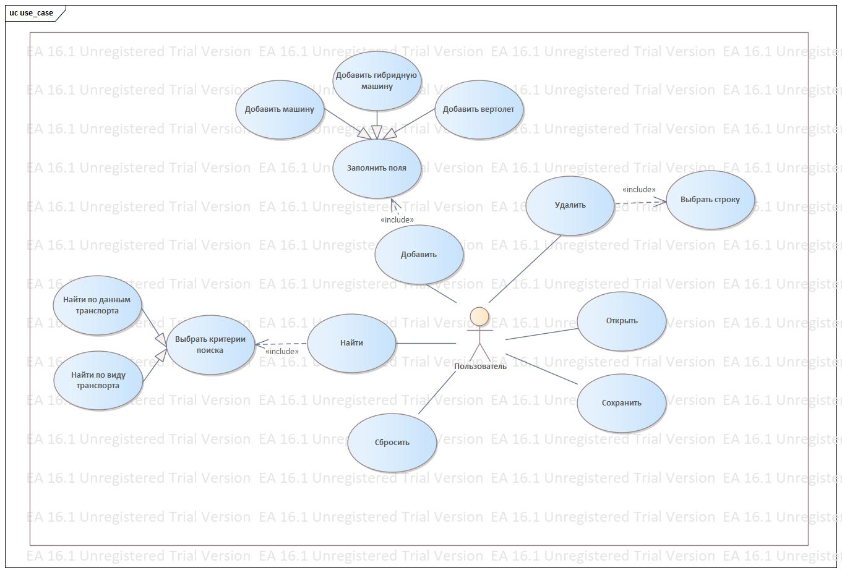

Рисунок 1 – Диаграмма вариантов использования

1. **UML диаграмма классов**

На рисунке 2 представлена UML диаграмма классов.

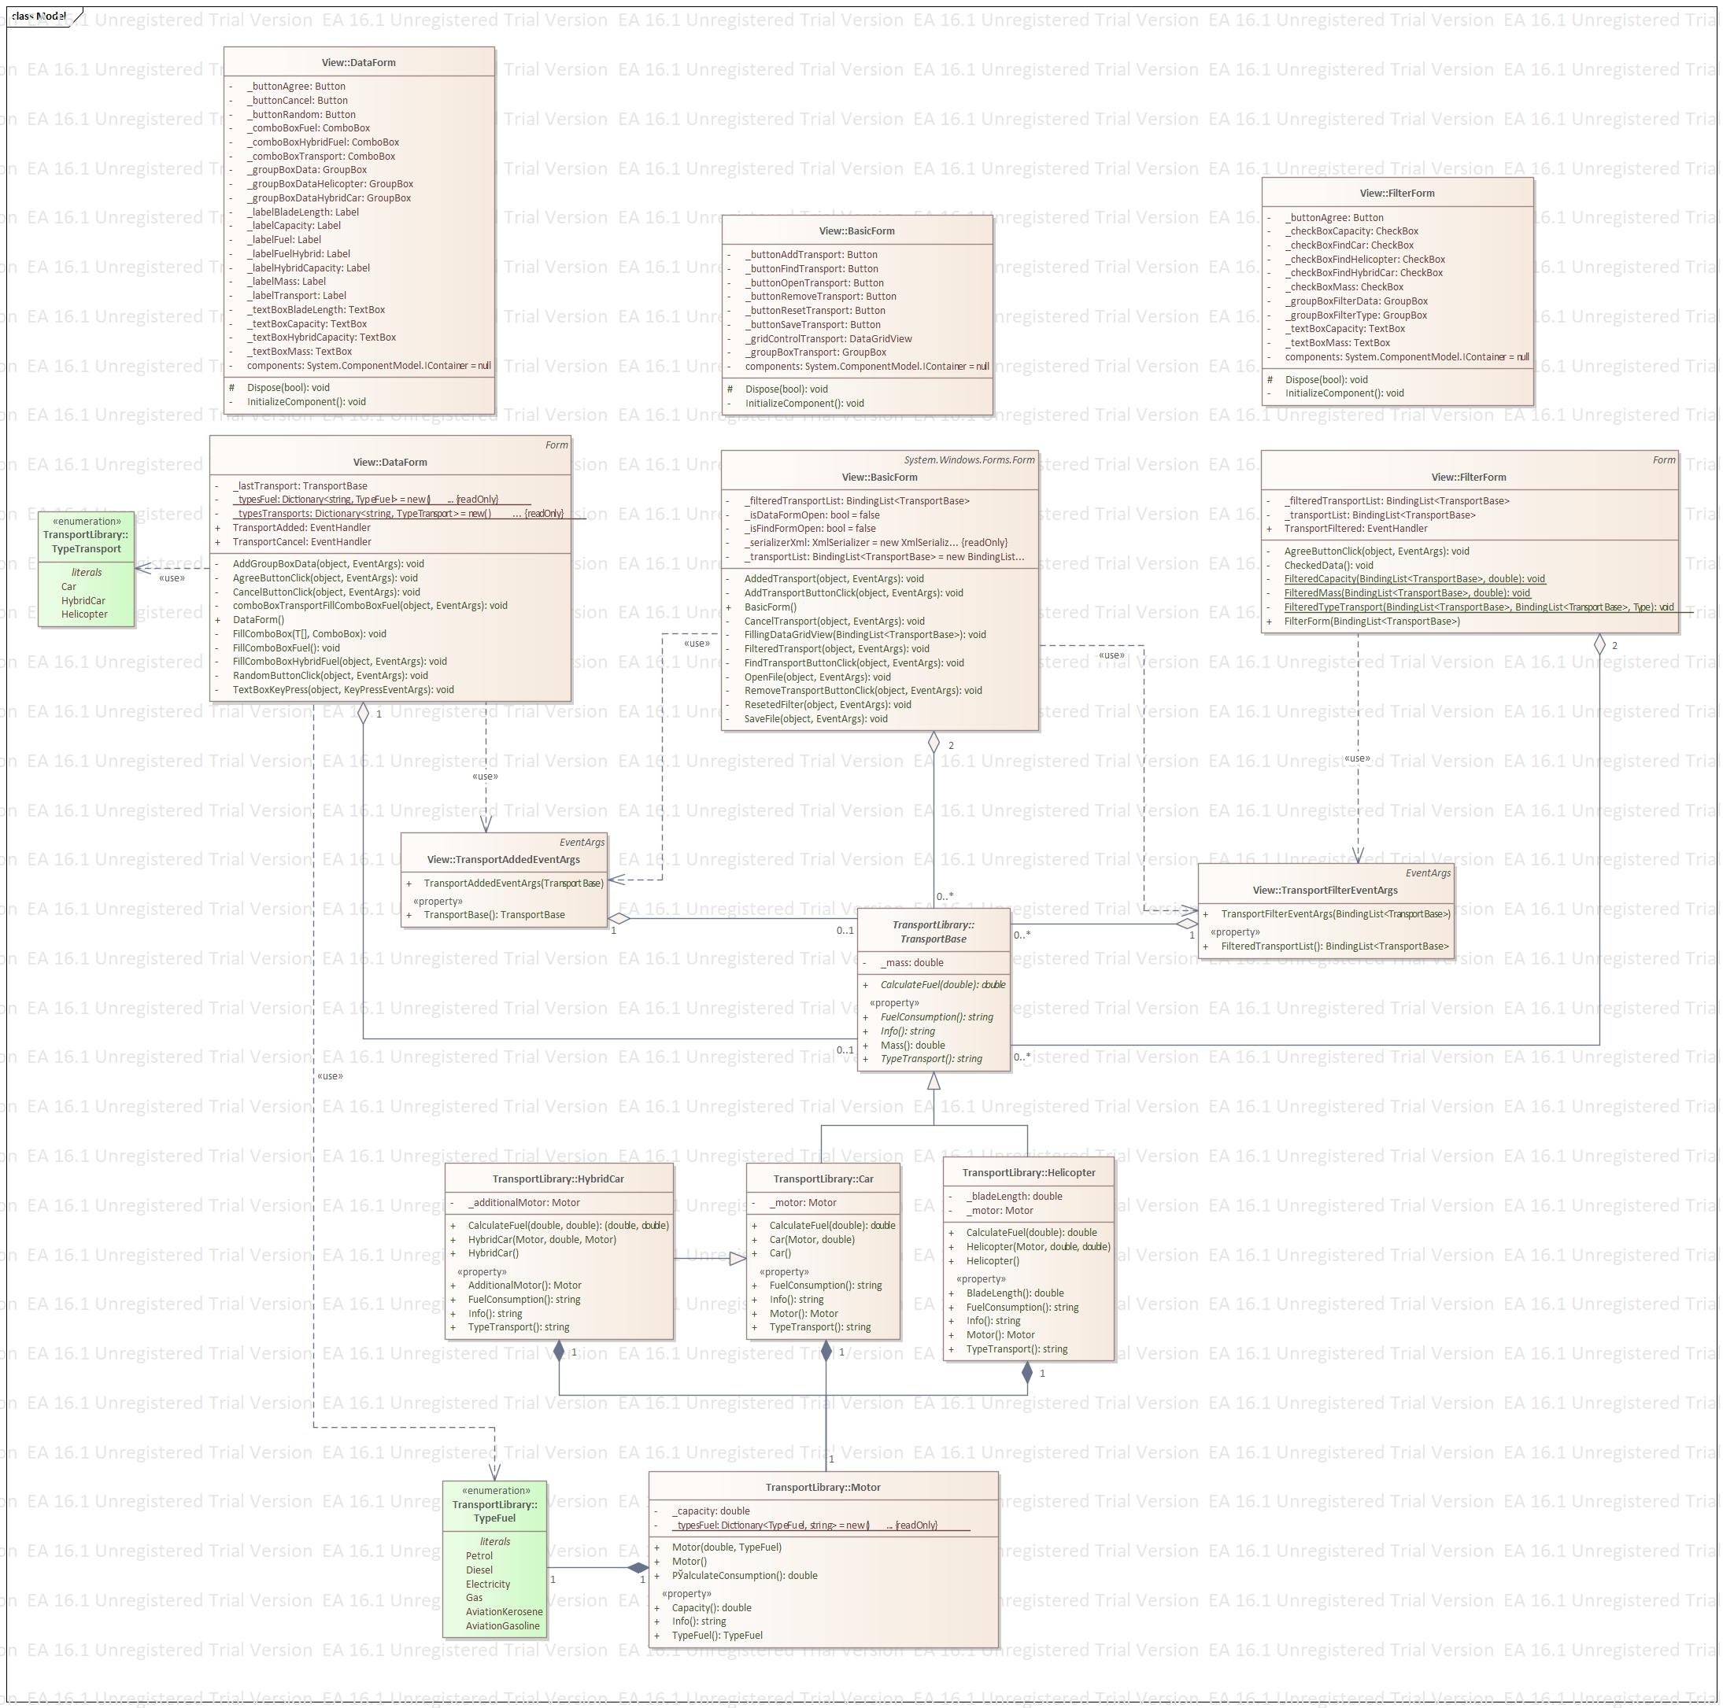

Рисунок 2 – UML диаграмма классов

1. **Описание классов, образующих связь типа «общее-частное»**

В таблице 1 приведено описание абстрактного класса TransportBase.

Таблица 1 – Описание класса TransportBase

|  |  |  |
| --- | --- | --- |
| Название | Тип | Описание |
| Описание класса | | |
| Класс TransportBase – абстрактный базовый класс для описания общих признаков транспорта | | |
| Поля | | |
| +_mass | double | Масса транспорта |
| Свойства | | |
| + FuelConsumption | string | Расход топлива на 100 км |
| + Info | string | Информация о транспорте |
| + Mass | double | Масса транспорта |
| + TypeTransport | string | Тип транспорта |
| Методы | | |
| + CalculationFuel | double | Расчет расхода топлива на заданное расстояние (км или часы) |

В таблицах 2-5 приведены описания классов Car, HybridCar, Helicopter и Motor.

Таблица 2 – Описание класса Car

| Название | Тип | Описание |
| --- | --- | --- |
| Описание класса | | |
| Класс Car – машина | | |
| Поля | | |
| – _motor | Motor | Двигатель |
| Свойства | | |
| + Motor | Motor | Двигатель |
| + Info | string | Информация о машине |
| + TypeTransport | string | Тип транспорта |
| + FuelConsumption | string | Расход топлива машины на 100 км |
| Метод | | |
| + CalculationFuel | double | Расчет расхода топлива машины на заданное расстояние (км) |

Таблица 3 – Описание класса HybridCar

| Название | Тип | Описание |
| --- | --- | --- |
| Описание класса | | |
| Класс HybridCar – гибридная машина | | |
| Поля | | |
| – _additionalMotor | Motor | Дополнительный двигатель |
| Свойства | | |
| + AdditionalMotor | Motor | Дополнительный двигатель |

Продолжение таблицы 3

|  |  |  |
| --- | --- | --- |
| Название | Тип | Описание |
| + Info | string | Информация о гибридной машине |
| + TypeTransport | string | Тип транспорта |
| + FuelConsumption | string | Расход топлива гибридной машины на 100 км |
| Метод | | |
| + CalculationFuel | double | Расчет расхода топлива каждым двигателем гибридной машины на заданные расстояния (км) |

Таблица 4 – Описание класса Helicopter

| Название | Тип | Описание |
| --- | --- | --- |
| Описание класса | | |
| Класс Helicopter – вертолет | | |
| Поля | | |
| – _bladeLength | double | Длина лопастей вертолета |
| – _motor | Motor | Двигатель |
| Свойства | | |
| + BladeLength | double | Длина лопастей вертолета |
| + Motor | Motor | Двигатель |
| + Info | string | Информация о вертолете |
| + TypeTransport | string | Тип транспорта |
| + FuelConsumption | string | Расход топлива вертолета на 100 км |
| Метод | | |
| + CalculationFuel | double | Расчет расхода топлива вертолета на заданное расстояние (часы) |

Таблица 4 – Описание класса Motor

| Название | Тип | Описание |
| --- | --- | --- |
| Описание класса | | |
| Класс Motor – двигатель | | |
| Поля | | |
| – _capacity | double | Длина лопастей вертолета |
| – _typesFuel | Dictionary  <TypeFuel, string> | Словарь с типами топлива |
| Свойства | | |
| + Capacity | double | Мощность двигателя |
| + TypeFuel | TypeFuel | Вид топлива, на котором работает мотор |
| + Info | string | Информация о двигателе |
| Метод | | |
| + СalculateConsumption | double | Расчет коэффициента расхода топлива |